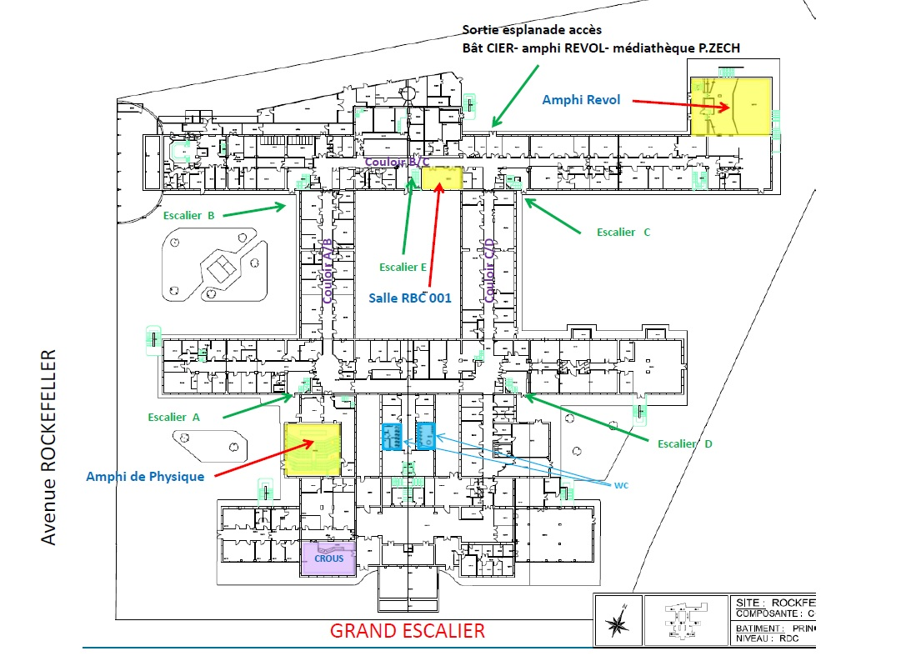
Salles Marie Curie (TPs de Biophysique)

